創 意 班 網
入門級
研習課程講義


For Fun 樂趣

For Sharing 分享

For Learning 學習

Copyright © 2005
目錄
一、第一次登入 ２
二、導覽介面 ３
三、選單管理的概念 ４
四、模組功能的應用 ５
五、建置公佈欄資料 ６
六、修改網頁上方文字 ８
七、增加首頁背景音樂 ９
八、更改網址 １０
九、修改首頁上的圖片 １１
十、首頁程式設定 １２
十一、設定班級成員 １３
十二、座位表 １４
十三、新增一個相簿及照片 １５
十四、製作功課表 １８
十五、製作聯絡簿 １９
十六、新增討論區主題 ２１
十七、家長、學生要如何註冊會員 ２２
十八、授權給學生管理 ２３
- 第一次登入
您可以使用網站管理裡之「版型風格精靈」、「內容速建精靈」協助您第一次建立班網。
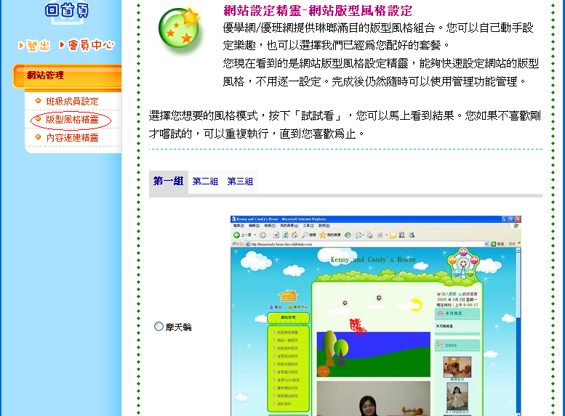

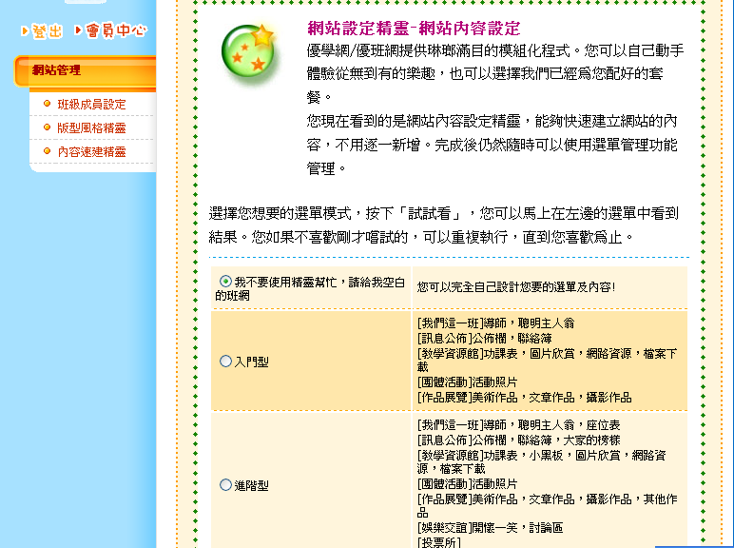

- 導覽介面
左邊頁面的選單呈顯整個網站的架構，將網站頁面分為五區：
(1)橫幅區塊 (2)選單項目 (3)首頁中間區塊 (4)首頁右邊區塊 (5)資料呈現畫面
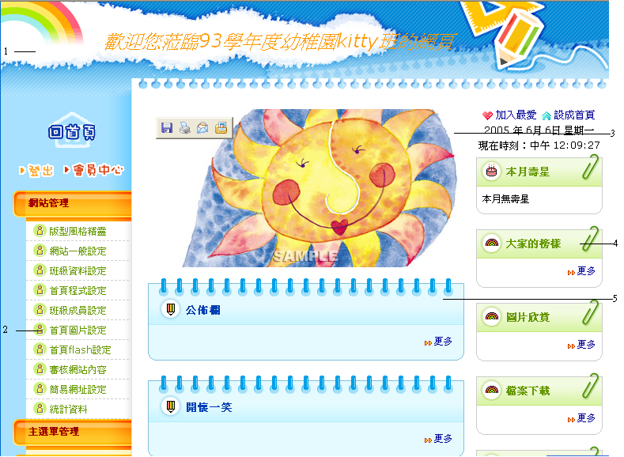

開始使用前您要先了解
1.班級網站的權限管理概念
(1)誰具有班級網站最大的管理權?有幾位呢?
(2)班級網站的登入身分有哪些? 管理者、科任老師、學生、家長
(3)不同的管理身分，有不同的權限嗎?
(4)誰能使用網站管理選單?( 最大的管理權 )

- 選單管理
每筆選單資料皆可由您自行建立與刪除，內容類型如為「分類匣」，可產生選單管理選項，管理隸屬於該分類匣的選單。
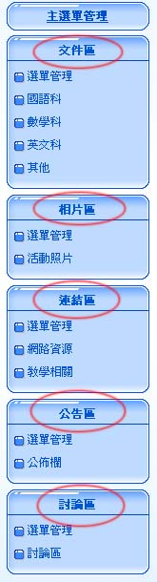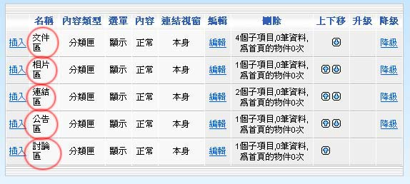

- 模組功能的運用
您可以應用不同的模組功能，變化豐富班級網站的內容。
內 容 類 型 | 功 能 | 應 用
「分類匣」 | 以資料夾的方式管理子資料。 | －
「一般連結」 | 網址連結功能。 | 資源連結
「圖文上稿模式」 | 圖片與文字上傳、編修功能。 | 功課表、教學資料  紀錄表、活動計劃
「文字條列式模式」 | 文字編修功能。 | 公佈欄  班級日誌
「檔案條列式模式」 | 檔案上傳、編修功能。 | 教學小檔案
「網址條列式模式」 | 網址條列、連結功能 | 好站介紹
「圖片條列式模式」 | 圖片上傳、編修功能。 | 心得分享  文字與圖片
「混合條列式模式」 | 綜合文字、檔案、圖片條列式功能。 | 學生園地
「相簿模式」 | 相片集合、編寫功能。 | 班級活動照片
「虛擬教室」 | 學生虛擬座位表。 | 座位表
「導師列表」 | 導師資料集合顯示功能。 | －
「科任教師列表」 | 科任教師資料集合顯示功能。 | －
「學生列表」 | 學生基本資料建立。 | －
「學生幹部列表」 | 設定學生幹部資料列表。 | －
「學生小老師列表」 | 設定學生小老師資料列表。 | －
「家長列表」 | 設定家長資料列表。 | －
「班級內投票」 | 對內投票功能。 | 班級投票區
「公民投票」 | 對優學網會員進行投票。 | 大家來投票
「人員表揚」 | 表揚模組功能。 | 模範生
「討論區模式」 | 討論區模組功能。 | 討論區
「行事曆」 | 行事曆模組功能 | 行事曆
「功課表」 | 功課表模組功能 | 功課表
「聯絡簿」 | 聯絡簿模組功能 | 聯絡簿

- 建置公佈欄資料
1.按下「公佈欄」
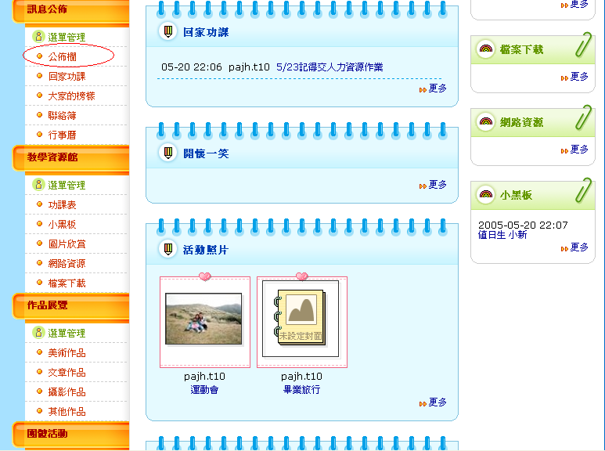

2.按「新增資料」
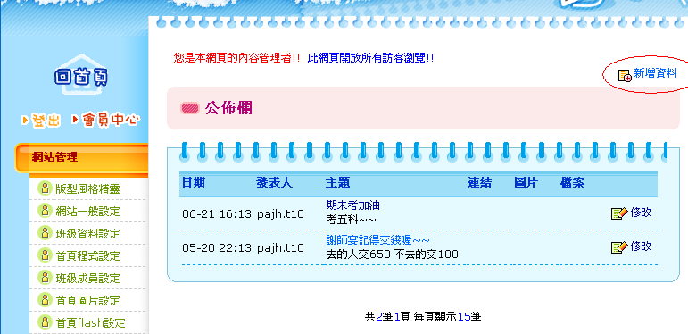

3.輸入完成後，按「下一步」
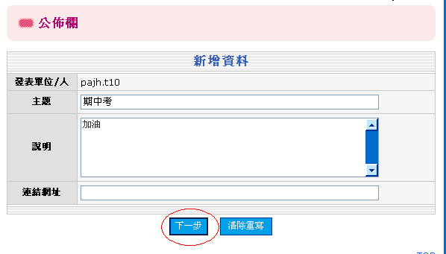

4.如果沒有要加入圖片或檔案就按確定修改，按下「確定修改」就完成了
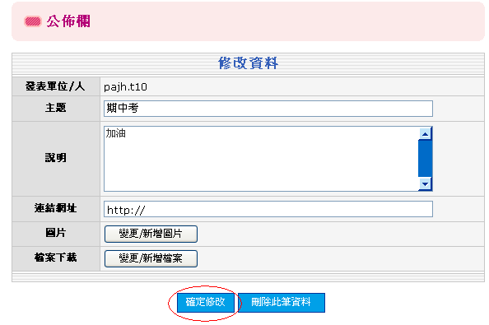

- 修改網頁上方文字?
在「網站一般設定」裡選「網頁上方」再把網頁上方文字做修改後按儲存即完成了。
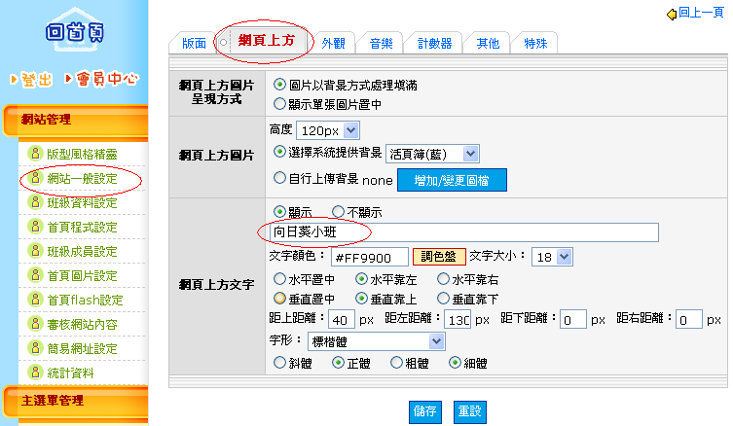

更改美麗的橫幅文字方法
- 下載樣板圖片
- 利用影像處理軟體修改圖片內容
- 選擇『自行上傳背景none』
- 增加首頁背景音樂?
1.在「網站一般設定」裡選「音樂」按下「增加/變更/刪除背景音樂」鈕
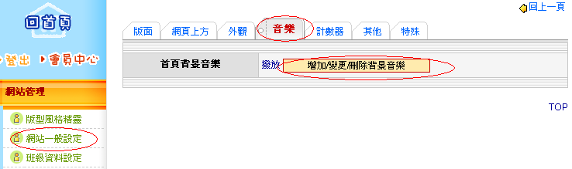

2.按下「瀏覽」，選擇上傳音樂檔案，再按「上傳檔案」。上傳完畢後，按「上傳完畢」。
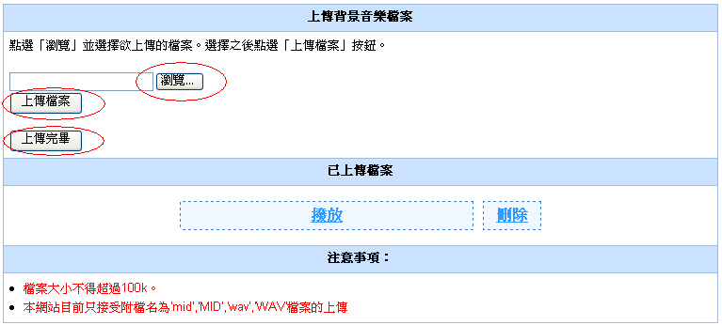
- 更改網址
在「簡易網址設定」裡輸入您想要的網址，按下「確定送出」後，即可
*注意整行網址包含xxx.uclass.com.tw(xxx為您輸入的網址)
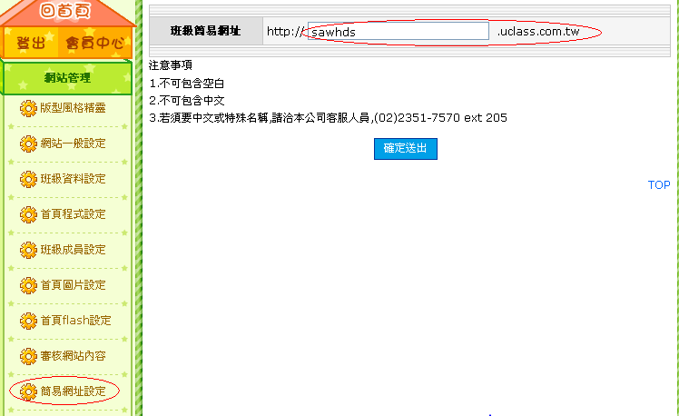
- 修改首頁上的圖片
1.在「首頁圖片設定」裡按下「編輯照片」
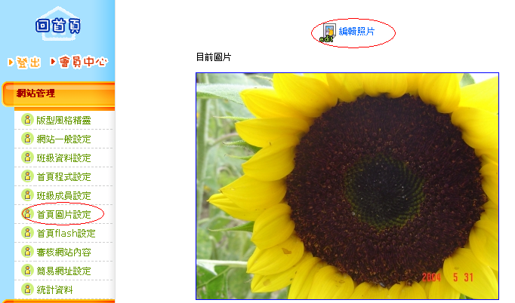

2.按「瀏覽」選擇要上傳的照片，再按「上傳檔案」。待檔案上傳後按下「上傳完畢」即完成了。
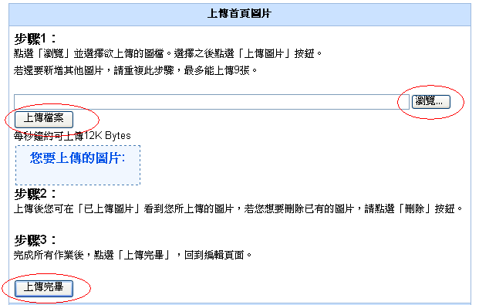

- 首頁程式設定
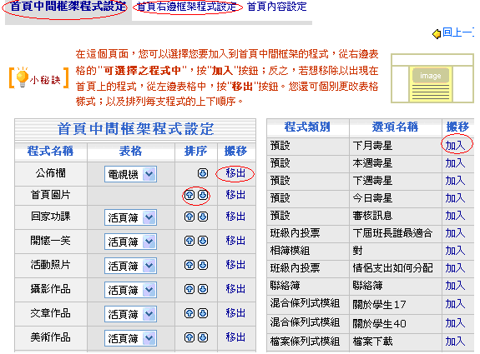
在首頁程式設定選單中，您可以選擇您要加入的程式，更改表格樣式。頁面上方有兩個可選擇的顯示框架，您可選擇程式於「首頁中間框架」，或者於「首頁右邊框架」出現。
右邊表格的「程式類別」功能欄，「搬移」按「←加入」按鈕；反之，若想移除已出現在首頁上的程式，從左邊「首頁中間框架程式設定」功能欄中，「搬移」按「移出→」按鈕。您還可排列每支程式的上下順序，點選「排序」功能欄，「↑」和「↓」功能來調整顯示位置。「首頁右邊框架」，多了「捲動」之功能可增加版面的活潑性。

- 設定班級成員
在「班級成員設定」裡可選擇上傳學生照片，輸入學生資料按下「確定修改」即完成
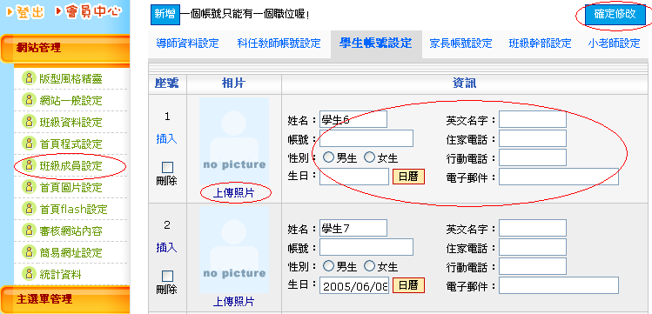
- 座位表
1.在「座位表」裡按修改資料
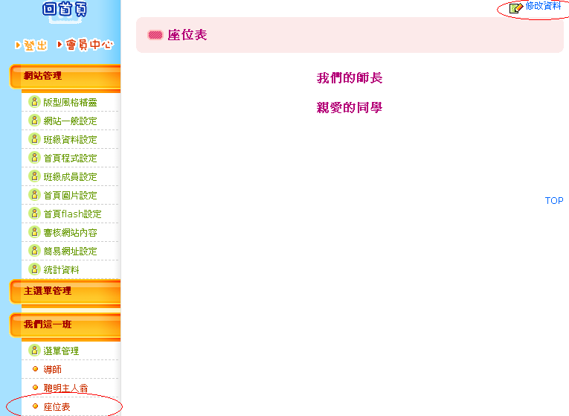
2.選擇您想輸入成員的座位 在該座位上按下「選擇」，再選擇班級成員裡的學生。
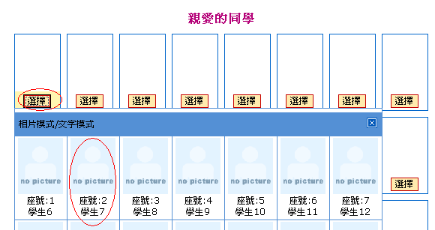
- 新增一個相簿及照片
1.在「主選單管理」裡，按下 「新增」
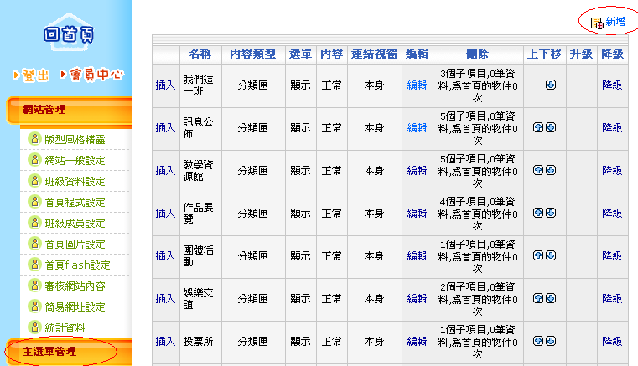

2.輸入欲輸入的名稱，「內容類型」選擇「相簿模式」，按下「確定新增」
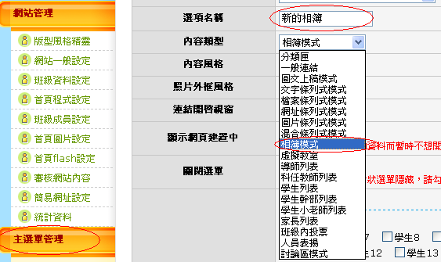
3.在「新的相簿」裡按「新增相簿」資科
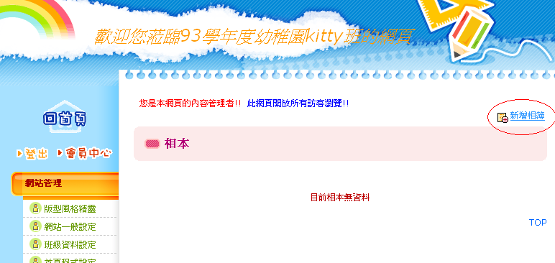

4輸入相簿資料後按下確定新增
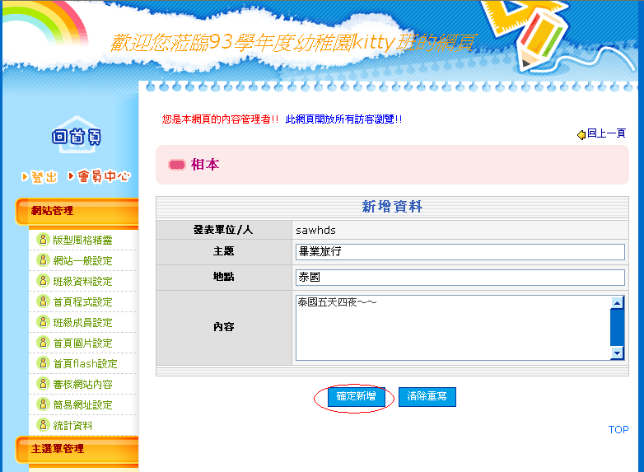

5.點選「新增照片」
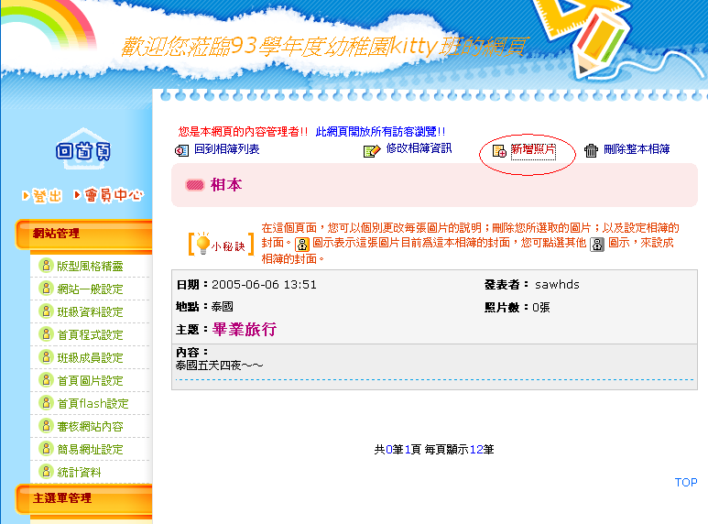
6.按「瀏覽」選擇您欲放置的照片後，按「上傳照片」待照片上傳完畢，按「結束上傳」即可
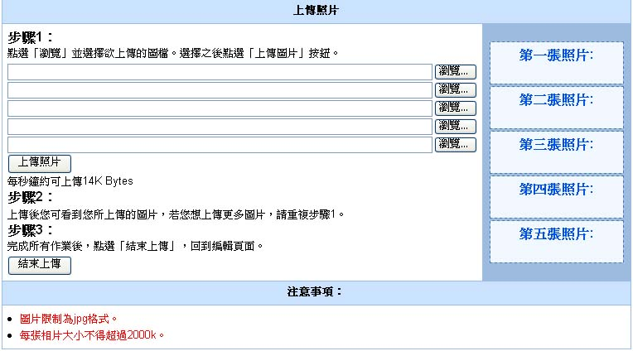
- 製作功課表
1.在功課表裡按「修改資料」
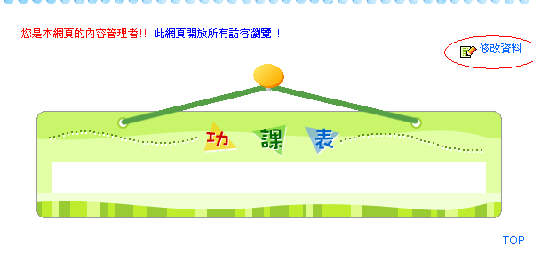

2.上面有課程清單，把您想要的課程托曳到課表的格子裡。如果沒有適合的課程，只要在空堂上點二下，即可自行輸入。
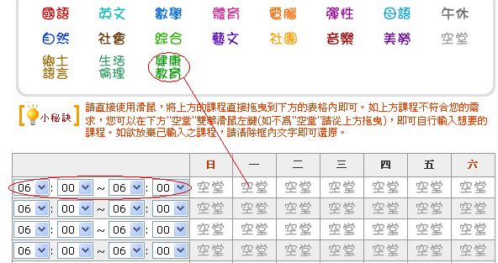
- 製作聯絡簿
1.在「聯絡簿」裡先選擇您聯絡簿的日期再按新增事項。
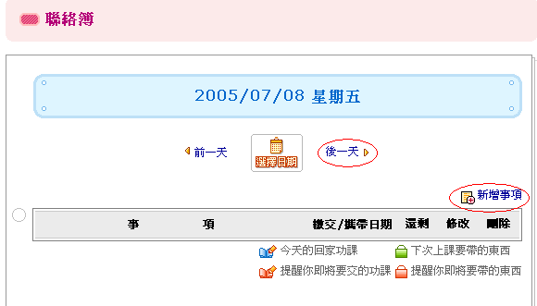

2.事項裡可選擇「作業」或「物品」輸入資料後按下確定即可
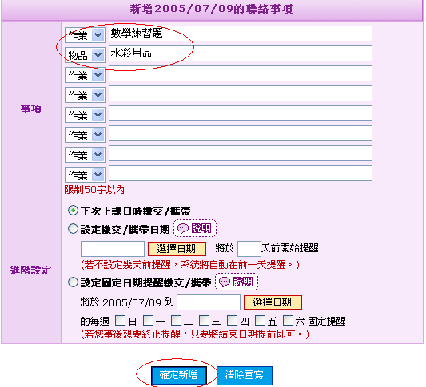

3.如果想與指定成員聯絡您可在「聯絡簿」下方的「親師交流園」按下「發表留言」
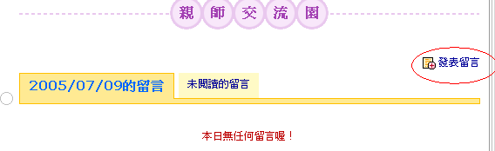
4.輸入主題再選擇要留言給誰最後輸入內容後按下「確定送出」即可
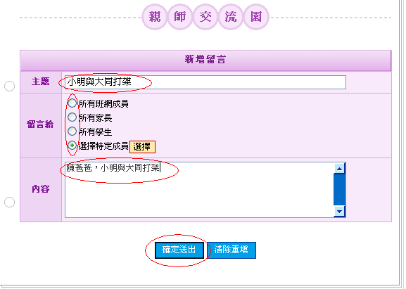
- 新增討論區主題?
1.在左邊功能列上找到「討論區」按下後，按「新增主題」
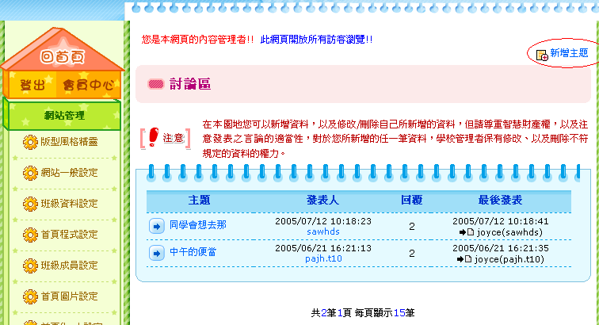

2.把資料輸入後，按「確定送出」即完成了。(公告:在每一頁的最上方出現。頂置:在第一頁的最上方出現。一般:按照留言時間，最新的在上面)
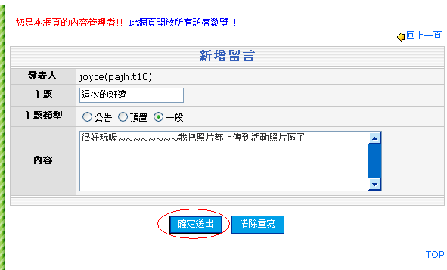
- 家長、學生要如何註冊會員?
1.登入班級網頁時，如果您還不是會員，您可按下右方的「註冊新會員」
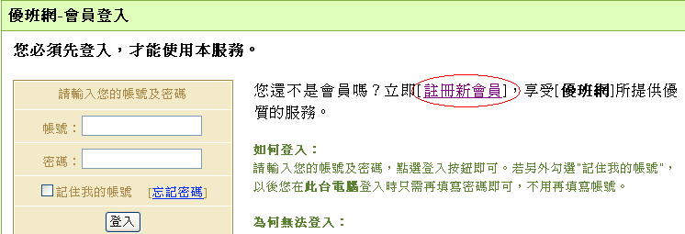

2.輸入會員資料後按「送出申請」即可。(系統會mail一封認證信到您的e-mail裡，收到信後即完成確認動作。
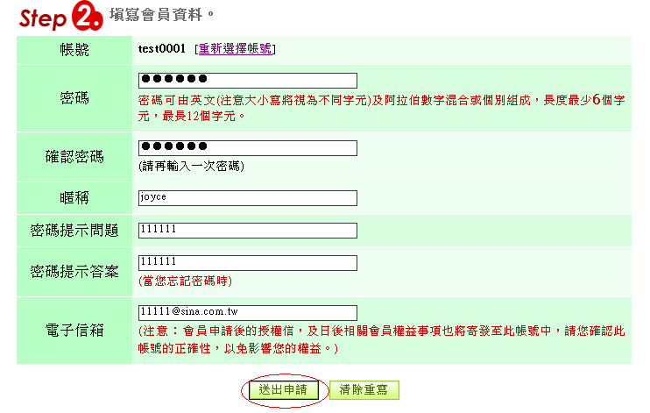
- 授權給學生管理?
1.在您欲授權管理的選項上按「選單管理」
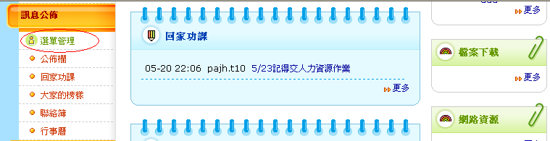

2.在您欲授權的選項按下「編輯」
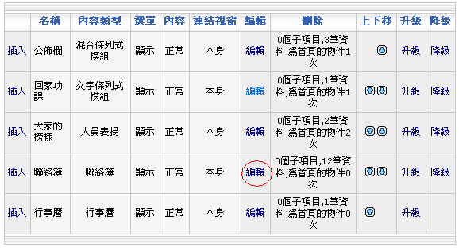

3.選擇您要授權給那位學生管理，按下「確定修改」即完成了。
